

Модель классов

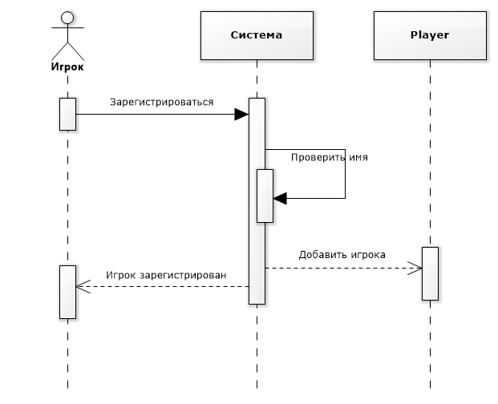

Диаграмма последовательностей «Добавление игрока»



Диаграмма последовательностей «Ход игры»

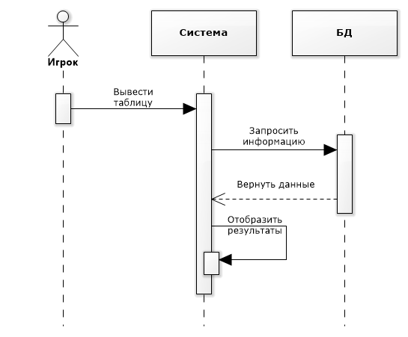

Диаграмма последовательностей «Рейтинг»